# 異動：

自動顯示原值，交易代碼、結案原因代號、結案日期可以修改

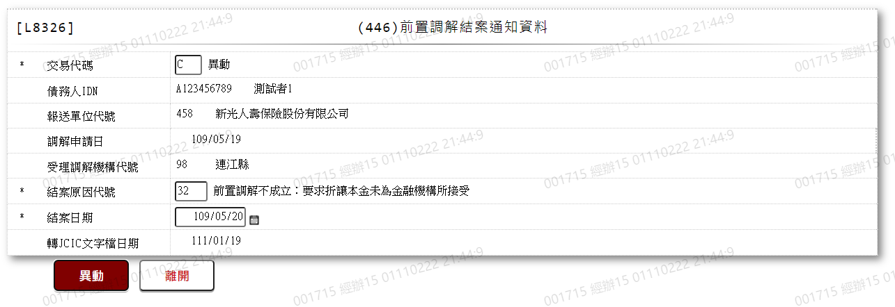

1. 交易代碼

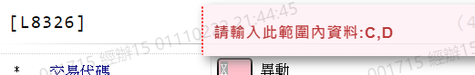

1. 結案原因代號

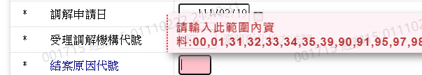

1. 結案日期

